День 1
Производственную практику прохожу в "Красноярском краевом клиническом онкологическом диспансере им. А.И. Крыжановского", Лечебно-диагностический корпус №1. Якунина Елена Юрьевна – заведующая лабораторией провела знакомство с лабораторией общеклинических исследований, а так же с персоналом и документацией. Мельман Наталья Анатольевна – старший лаборант провела для нас вводный инструктаж, ознакомила с правилами посещения КДЛ, с правилами по технике безопасности при пожаре.
Водный инструктаж
1. Вводный инструктаж по безопасности труда проводят со всеми вновь принимаемыми на работу независимо от их образования, стажа работы по данной профессии или должности с временными работниками, командированными студентами, прибывшими на практику.
Вводный инструктаж преследует цель дать вновь поступившему работнику знания, позволяющие ему свободно ориентироваться в окружающей обстановке, в учреждении.
2. Вводный инструктаж поводится инженером по охране труда и должен регистрироваться в журнале учета инструктажа. Страницы журнала вводного инструктажа должны быть пронумерованы, прошнурованы и скреплены печатью.
3. Вводный инструктаж должен познакомить нового работника:
1) Общие сведения о предприятии, характерные особенности производства.
2) Основные положения законодательства об охране труда
2.1) Трудовой договор, рабочее время и время отдыха, льготы и компенсации.
2.2) Правила внутреннего трудового распорядка, ответственность за нарушение правил.
2.3) Организация работы по охране труда.
3) Общие правила поведения,работающих на территории учреждения
4) Основные опасные и вредные производственные факторы, характерные для данного производства
5) Основные требования производственной санитарии и личной гигиены
6) Средства индивидуальной защиты. Порядок и нормы выдачи СИЗ, сроки носки.
7) Обстоятельства и причины отдельных характерных несчастных случаев, которые могут быть при несоблюдении инструкций.
8) Пожарная безопасность.
9) Первая помощь пострадавшим. Действия, работающих при возникновении несчастного случая на участке.
Инструктаж по технике безопасности в общеклиническом отделе
- Перед началом рабочего дня, согласно требованиям санитарно-эпидемиологического режима, производится влажная уборка и кварцевание кабинета.
- При подготовке к работе необходимо надеть спецодежду, сменную обувь, резиновые перчатки, маску и очки (при необходимости).
- Приём и регистрацию ёмкостей с мочой следует производить в резиновых перчатках, обращая внимание на маркировку (правильное оформление направления: дата, отделение, Ф.И.О., название исследования).
- При подготовке к производству лабораторных исследований следует проверить рабочее место (освещённость, уборка всего лишнего), подготовить необходимые для работы инструменты, лабораторную посуду, биохимические реактивы, электромедицинскую аппаратуру, визуально проверить исправность лабораторного оснащения и оборудования (наличие заземления, отсутствие неисправных розеток и повреждённых проводов).
- Исследования производить аккуратно и внимательно. Раскапывание реактивов и мочи производить исправными пипетками. Во время работы не отвлекаться и не отвлекать других!
- При эксплуатации центрифуг соблюдать правила строгого парного уравновешивания. Категорически запрещается эксплуатировать центрифугу без крышки и тормозить ротор рукой!
- При эксплуатации лабораторного электрооборудования руководствоваться инструкциями, прилагаемыми к аппаратам и приборам.
- Категорически запрещается использовать для подключения приборов удлинители, переноски и т.д.
- При обработке проб мочи, в целях предупреждения различных заболеваний, связанных с проведением лабораторных исследований биологической жидкости, медицинский персонал обязан:
- использованный медицинский инструментарий сразу после окончания манипуляции погружать в ёмкость с дезинфицирующим раствором;
- при попадании биологической жидкости на незащищённую кожу, её следует тщательно обработать тампоном, смоченным 70% спиртом (промокательными движениями), затем дважды вымыть под проточной водой с мылом, и повторно обработать 70% спиртом.
- при попадании биологической жидкости в рот, полость рта следует прополоскать 70% этиловым спиртом;
- при уколах и порезах вымыть руки, не снимая перчаток, проточной водой с мылом, снять перчатки, выдавить из ранки кровь, обработать ранку 70% спиртом, затем двукратно вымыть руки с мылом под проточной водой в течение 5 минут и обработать ранку 5% спиртовой настойкой йода закрыть герметичной непромокаемой повязкой или надеть напальчник;
- для ухода за кожей рук использовать смягчающие кремы, обеспечивающие эластичность и прочность кожи
- Лабораторную посуду после использования погружать в ёмкость с дезинфицирующим раствором, а биологические отходы сливать для дальнейшей обработки в маркированную ёмкость с дезинфицирующим средством (Отходы класса «Б»).
- По окончании работы отключить электромедицинскую аппаратуру от источника питания, соблюдая правила ТБ, произвести обработку рабочей поверхности стола и электромедицинской аппаратуры согласно инструкции по эксплуатации данной аппаратуры (из паспорта).
- В конце рабочего дня производится влажная уборка и кварцевание кабинета согласно требованиям санитарно-эпидемиологического режима.
В каждой лаборатории имеется своя аптечка:
- Спирт этиловый 70%
- Йод раствор спиртовой 5%-5мл
- Бинт стерильный
- Салфетки марлевые нестерильные
- Лейкопластырь (фурапласт, клей БФ)
- Ножницы
- Перчатки медицинские стерильные

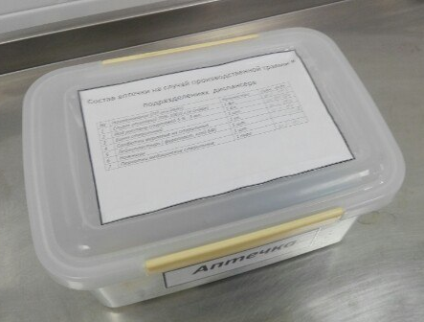 Аптечка
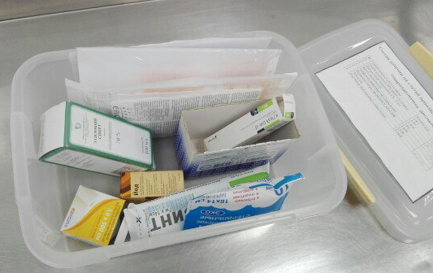
День 2
Пришла в КДЛ, помыла руки, одела спецодежду – халат, чепчик, сменную обувь и перчатки.
Организация рабочего места.
Проверяем освещённость, уборка всего лишнего, подготавливаем необходимые для работы: инструменты, биохимические реактивы, электромедицинскую аппаратуру.
Маркировка биологического материала: приём и регистрация ёмкости с мочой произвожу в перчатках, обращая внимание на маркировку (правильное оформление направления: ФИО, дата, отделение, название исследования).
Работа с дозатором: беру дозатор на 5 мл и наконечник соответствующего размера, затем набираю мочу в каждую пробирку по 10 мл для исследования физико-химических свойств на анализаторе. Наконечник каждый раз промываю в дез. растворе.
Затем готовую мочу в пробирках ставим в анализатор «AutionHybridAU-4050» для определения физико-химических свойств мочи.
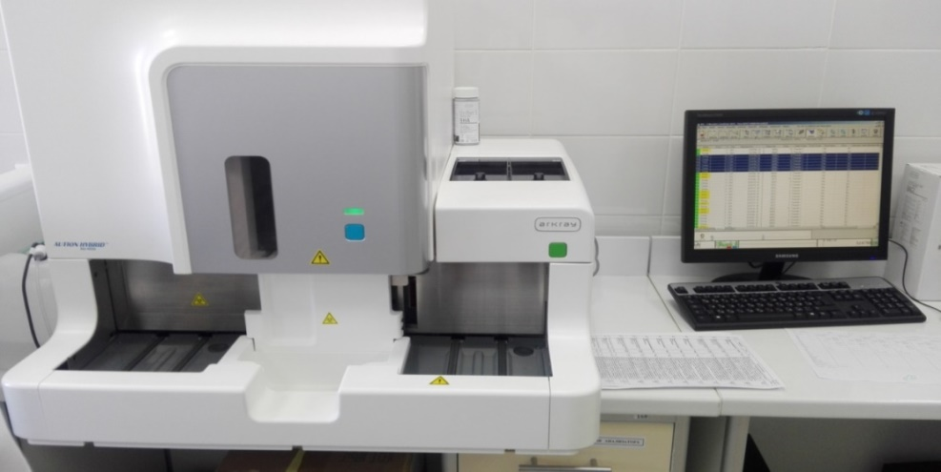
Исследования, которые выполняет этот аппарат и его характеристика.
AUTION HYBRID AU – 4050 – полностью автоматический интегрированный анализатор мочи. Производитель компании «ARKRAY», Япония.
Реальная пропускная способность 60 образцов в час.
Необходимый объём пробы – 6 мл.
Максимальная одновременная загрузка – 70 проб.
Автоматическое считывание штрих – кода.
Функция рефлекс - теста – каждый образец автоматически направляется на анализ осадка мочи на основании результатов, полученных при анализе тестовой полоски.
Функция Cross – check – перекрёстная проверка результатов анализа тестовой полоски и результатов анализа осадка мочи.
Возможность распечатки полученных результатов с цветными скатерограммами.
Исследование образцов мочи состоит из двух последовательных этапов:
CHM – оценка физических свойств и биохимических параметров мочи методом сухой химии на тестовых полосках;
FCM – микроскопия осадка мочи методом проточной цитометрии с использованием передовой технологии полупроводникового лазера (прямое и боковое светорассеивание, интенсивная флюоресценция).
CHM включает:
- определение удельного веса мочи
- определение цвета (23 цветовых оттенка)
- определение мутности образца (3 градации мутности)
- определение рН мочи
- определение 11 биохимических параметров (глюкоза, белок, билирубин, креатинин, кетоновые тела, скрытая кровь, нитриты, лейкоциты, соотношение белок креатинин, альбумин, соотношение альбумин креатинин).
FCM включает 2 канала проточной цитометрии:
- количественный анализ бактериальных клеток
- количественный анализ форменных элементов мочи (эритроциты, лейкоциты, эпителий плоский, переходный, почечный, цилиндры, кристаллы солей, дрожжевые клетки, слизь, сперма).
После проведения физико-химических исследований на анализаторе, приступила к микроскопии осадка. Как только закончила микроскопию, приступаю к регистрации результатов на компьютере в программе qMS путем заполнения индивидуальных бланков в базе данных пациентов. В конце рабочего дня провожу дезинфекцию рабочего места и посуды. Протираю рабочее место дезинфицирующим раствором – «Ника».
День 4
Приступила к организации рабочего места: продезинфицировала рабочий стол, перчатки дезинфицирующим раствором – «Ника»
Подготовила необходимые для работы: инструментарий, лабораторную посуду, биохимические реактивы. Визуально проверила исправность лабораторного оснащения и оборудования (отсутствие неисправных розеток и повреждённых проводов).
Провела приём биологического материала. Соблюдая необходимые правила:
- производить приём биологического материала в перчатках
- обращать внимание на маркировку (правильное оформление направления: ФИО, дата, отделение, название исследования).
Следуя правилам, достала биоматериал из специально подготовленного продезинфицированного контейнера.
Затем начала отбирать мочу в пробирки дозатором.
Конструкция и принцип работы механического дозатора
Механические поршневые дозаторы предназначены для объемного дозирования в диапазоне от 0,1 мкл до 5000 мкл образцов биожидкостей и реактивов. Дозатор изготовлен из современных легких, прочных и имеющих повышенную химическую стойкость пластиков. Для эксплуатации совместно с дозаторами применяют сменные полипропиленовые наконечники. Основные узлы дозатора и их назначение: - дозатор представляет удобную для расположения в руке рукоять, верхняя часть которой имеет специальный изогнутый держатель под указательный палец - плунжерный шток позволяет изменить объем дозирования поворотом по часовой (против часовой) стрелки, при этом объем дозирования уменьшается (увеличивается); - установленный и зафиксированный объем визуально отражается в окне индикации объема на боковой поверхности дозатора. Необходимый объем дозирования выбирается в пределах, указанных на боковой поверхности рукоятки, в соответствии с моделью дозатора; - в верхней части корпуса рукоятки располагается рычаг сбрасывателя наконечников; - на самом поршневом канале располагается втулочный сбрасыватель наконечников. Благодаря его функции обеспечивается безопасное (в соответствии с требуемыми санитарно-гигиеническими нормами) и легкое сбрасывание отработанного наконечника с посадочного конуса поршневой системы.
Удалить отработанные наконечники с дозатора (в соответствии с санитарно-гигиеническими нормами безопасности) легким нажатием на рычаг сбрасывателя.
Пробирки с биоматериалом
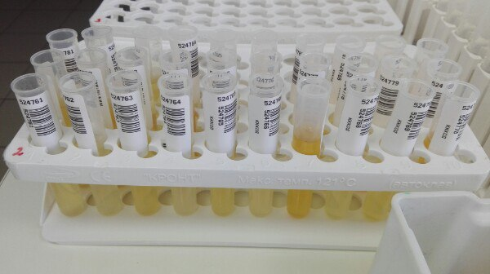
По завершению работы с пробирками провела утилизацию отработанного, использованного материала и инструментария.
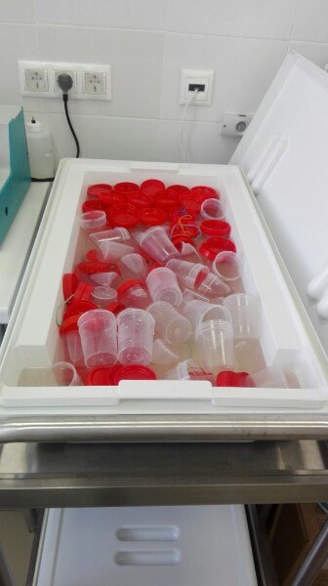 Контейнер с дез. раствором
После завершения утилизации, приступила к регистрации полученных результатов на компьютере в программе qMS путем заполнения индивидуальных бланков в базе данных пациентов.
Программа qMS - это инструмент управления качеством оказания медицинской помощи и ресурсами медицинской организации (комплекса медицинских организаций, вплоть до региональной и национальной систем здравоохранения).
Медицинская информационная система qMS осуществляет такие функции, как хранение полной информации о пациенте в электронной медицинской карте, фиксация всех действий врачей, управление потоком пациентов и ресурсами учреждения, ведение финансовой отчетности, аналитическая обработка данных и выявление причинно-следственных связей для доказательной медицины.
Как только закончила регистрацию приступила к центрифугированию пробирок с биоматериалом в центрифуге ОС-6МС. Центрифуга стационарная, периодического действия, с цифровой системой управления. Предназначенная, для диагностики и проведения лабораторных исследований в медицине.
Центрифуга предназначена для 60 пробирок, но так как штатив у нас только на 50 пробирок, последний ряд мы уравновешиваем.
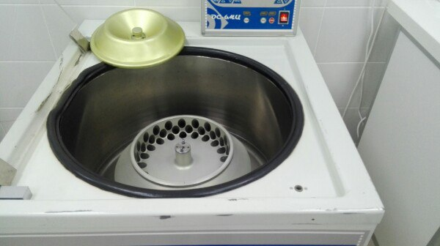 Центрифуга
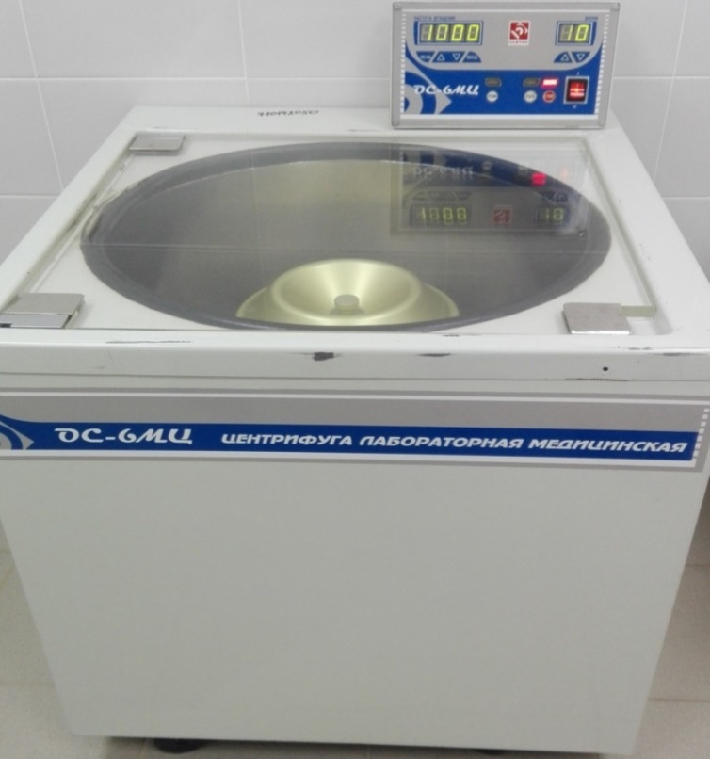
Соблюдая технику безопасности с центрифугой:
- в центрифуге есть специальные отметки для того чтобы правильно расставить пробирки с биологическим материалом
- начинаем расставлять пробирки в центрифугу по отметке.
- последний ряд мы уравновешиваем: в одну сторону ставим по 5 пробирок и в другую тоже по 5 пробирок
- затем закрываем крышку и центрифугируем мочу при 1500 оборотов, 10 минут
- после выключения центрифуги дожидаемся её полной остановки, далее нажимаем кнопку «Стоп», аккуратно открываем крышку и вытаскиваем пробирки, расставляя их в штатив
- штатив с пробирками ставим в контейнер для биологического материала
В конце рабочего дня провела дезинфекцию рабочего места и посуды. Протирала рабочее место дез. раствором – «Ника».
День 5
Перед тем как приступить к организованию рабочего места я надела спецодежду. Только потом я приступила к организации рабочего места: продезинфицировала рабочий стол, перчатки дезинфицирующим раствором – «Ника»
Подготовила необходимые для работы: инструментарий, лабораторная посуда, биохимические реактивы.
Приступила к принятию биологического материала. В специальных контейнерах нам приносили мочу с направлениями на исследования с разных отделений. Затем я приступила к разбору тары. Далее проводила работу на анализаторе для определения физико-химических свойств мочи.
После определения физико-химических свойств мочи определяла количество белка в моче с помощью аппарата Белур 600.
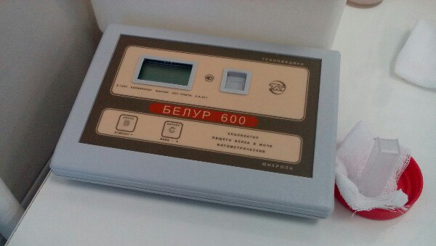
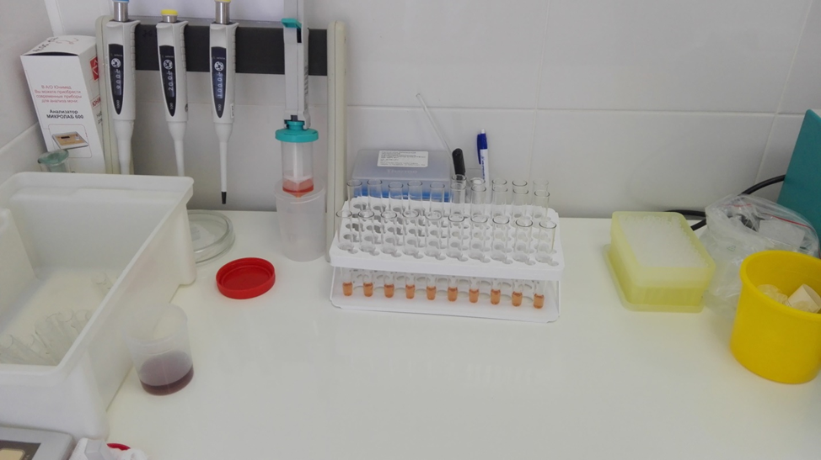
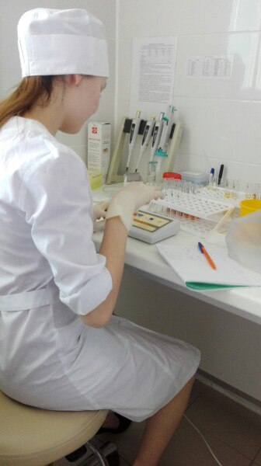
Соблюдая правила работы:
- Холостая, калибровочная, контрольные и опытные пробы приготавливаются согласно инструкции на набор реагентов.
компоненты | Холостая проба | Калибровочная проба | Контрольная проба | Опытная проба
Реагент | 1000мкл (1мл) | 1000мкл (1мл) | 1000мкл (1мл) | 1000мкл (1мл)
$$Н_{2}О_{дист}$$ | 20мкл | ---- | ---- | ----
Калибратор  (1г/л) | ---- | 20мкл | ---- | ----
Контроль | ---- | ---- | 20мкл | ----
Образец мочи | ---- | ---- | ---- | 20мкл
Перемешать, выдержать 10 мин при комнатной температуре (${18}^{0}-{25}^{0})$, окраска стабильна в течении 1 часа.
- Измерение холостой пробы (бланк), установка оптического нуля.
Установила кювету с холостой пробой в фотометрическую ячейку – прозвучит звуковой сигнал.
Вынула кювету из анализатора – табло погаснет.
Нажала и удерживала кнопку «В» до звукового сигнала – оптический ноль установлен.
Проверила правильность обнуления. Установила холостую пробу в ячейку и нажала кнопку «С», на табло должно быть -3…0…+3. Если на табло другие цифры, то необходимо: установить кювету с холостой пробой в фотометрическую ячейку – прозвучит звуковой сигнал. Вынула кювету из анализатора – табло погаснет. Нажала и удерживала кнопку «В»до звукового сигнала – оптический ноль установлен.
- Измерение контрольных проб.
Вставила кювету с контрольной пробой в фотометрическую ячейку. После звукового сигнала на табло появится значение концентрации, результат умножить на 0,001; если концентрация больше 1г/л, то результат умножать не надо. Измерила калибровочную пробу, результат записала.
- Измерение опытных проб.
Вставила кювету с опытной пробой в фотометрическую ячейку, после звукового сигнала появится значение концентрации результат умножила на 0,001; если концентрация больше 4г/л, развести образец в 10 раз (0,9 мл физ.раствора + 0,1 мл образца) и провести повторное измерение, результат умножить на 10 и записать.
Вынула опытную пробу, табло погаснет.
После проведения всех исследований убрала рабочее место, обработав дезинфицирующим раствором, утилизировала отработанный материал, вымыла руки.
День 6
Принимала биологический материал. Затем заполняла журнал учётной документации в лаборатории.
- Журнал «Учета регистрации температурного режима холодильника
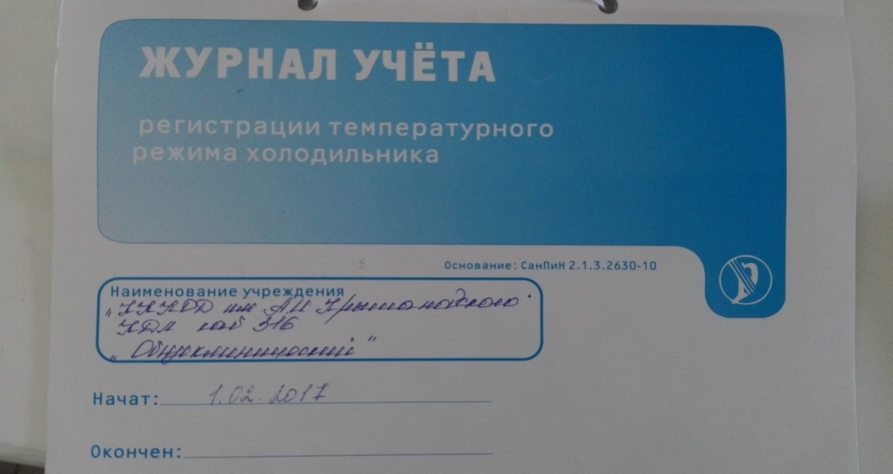
- Журнал «Регистрации и контроля ультрафиолетовой бактерицидной установки»

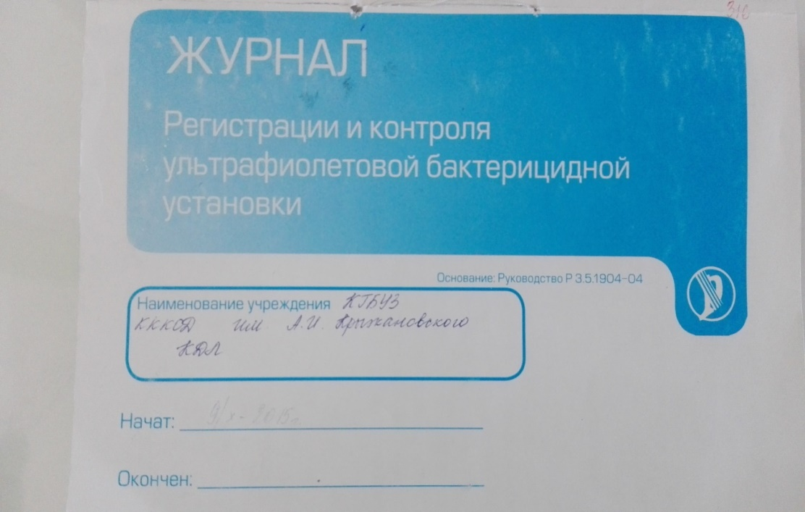

- Журнал «Показания Гигрометра»

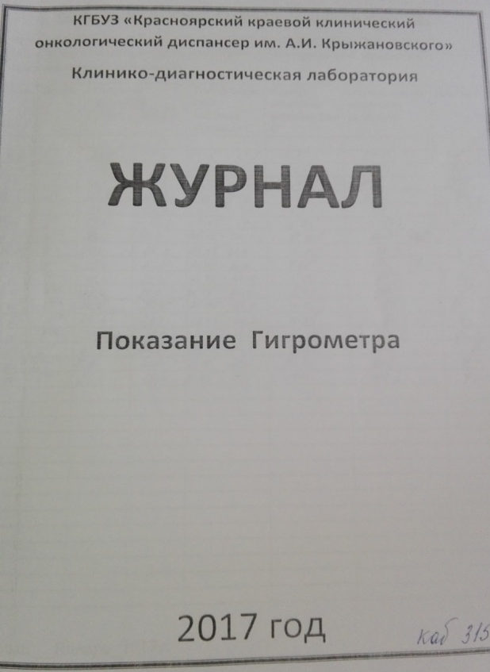

Проводила генеральную уборку в лаборатории и после заполнила журнал «Учета проведения генеральных уборок». Генеральную уборку проводят 1 раз в неделю.
Генеральная уборка подразумевает чистоту всех помещений, оборудования, медицинского и другого инвертаря. Влажная уборка помещений должна осуществляться с применением моющих и дезинфекционных средств не менее 1 раза в сутки, а при необходимости чаще.
Цель проведения уборок – создание безопасной окружающей среды для пациентов и персонала, разрушение и сведение к минимуму большинства болезнетворных микроорганизмов на поверхности неживых предметов.
Алгоритм проведения:
- обработала рабочие поверхности, оборудование, двери, раковины 0,5% дезинфицирующим раствором Приоля .
- смыла дезинфицирующий раствор чистой водопроводной водой при помощи чистой ветоши.
- Включила бактерицидую лампу, время экспозиции – 120 мин.
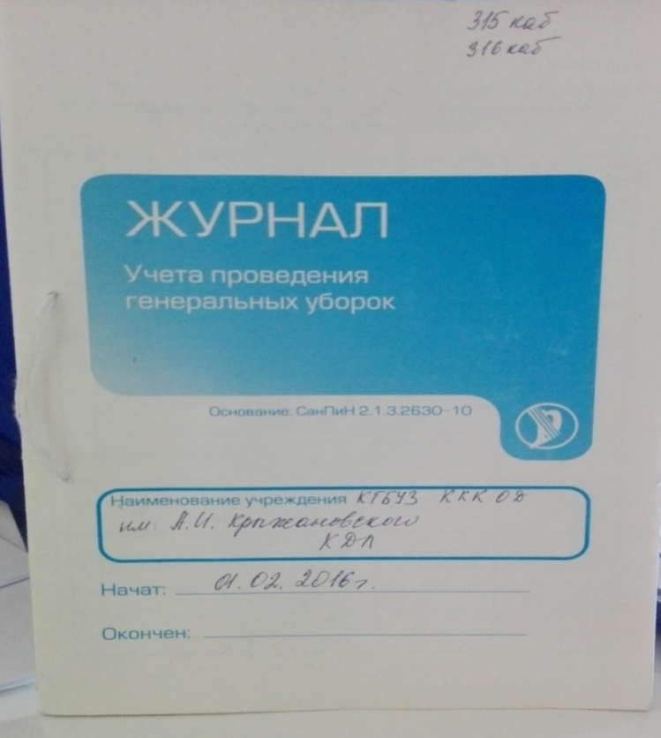
День 7
Регистрировала физико-химические свойства на компьютере.
После ознакомилась с тест–полосками для определения физико-химических свойств.
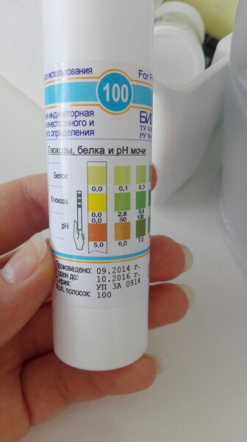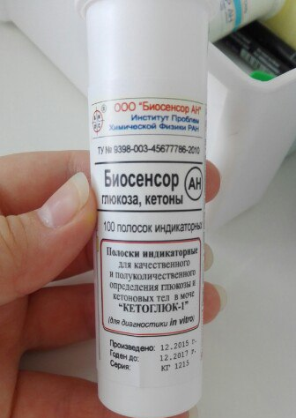 Тест-полоски
На картинке слева показаны тест - полоски «Уриполиан-3А», они определяют наличие глюкозы в моче, а также белок и рН в моче. На баночке мы видим, что там указаны нормы и отклонения. Благодаря этим полоскам мы можем узнать по цветовой гамме, сколько может быть белка и глюкозы в моче у пациента, а также pH реакцию. Затем провести дальнейшие исследования, если они необходимы, например, количественные методы.
А на картинке справа показаны тест – полоски «КЕТОГЛЮК-1» . Они определяют глюкозу и кетоновые тела в моче.
Эти полоски индикаторные, для качественного и полуколичественного анализа.
Как правильно нужно работать с тест-полосками:
- Открыть пенал или вскрыть пакет, извлечь из него полоску индикаторную (в случае пенала – пенал немедленно плотно закрыть крышкой).
- Сенсорные зоны полоски полностью погрузить в мочу. Через 2-3 секунды извлечь полоску и удалить избыток жидкости на сенсорных зонах осторожным прикосновением ребра полоски к чистой сухой фильтровальной бумаге (чистой сухой салфетке, бумажному полотенцу или туал.бумаге)на 2-3 секунды.
- Полоску индикаторную положить на ровную чистую сухую поверхность сенсорными зонами вверх. Через 1 минуту с момента погружения сенсорных зон в мочу сравнить их окраску с соответствующими цветовыми шкалами на этикетке упаковки при хорошем освещении.
Меры предосторожности: все компоненты полосок индикаторных являются нетоксичными. Поскольку цветовые шкалы различных серий комплектов полосок индикаторных могут отличаться по окраске, необходимо сравнивать окраску сенсорных зон полоски только со шкалами той упаковки, из которой была взята полоска индикаторная. Для сохранения активности полосок индикаторных следует избегать прикосновений руками к сенсорным зонам. При работе с полосками индикаторными следует соблюдать общие правила санитарии.
Затем я проводила микроскопию осадка мочи. В микроскопе «Микмед-5» я рассматривала форменные элементы, такие как лейкоциты, эритроциты, бактерии, аморфные фосфаты, эпителий плоский, эпителий переходный, слизь, трипельфосфаты. При микроскопии мы используем увеличение 10х / 0,25, 40x / 0,65. Сначала мы смотрим на маленьком увеличении, только потом мы поворачиваем объектив на большое увеличение.
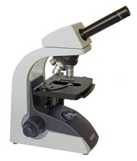Микроскоп
- Лейкоциты - небольшие зернистые клетки округлой формы. В моче снизким удельным весов лейкоциты разбухают и становятся больших размеров.
- Фосфаты – аморфные массы солей сероватого цвета, часто вместе с трипельфосфатами. Растворяются в кислотах, не растворяются в щелочах. Макроскопически осадок белого цвета.
- Трипельфосфаты – бесцветные кристаллы в форме «гробовых крышек».
- Эпителий плоский – полигональной или округлой формы, больших размеров (в 3-4 раза больше лейкоцита), бесцветные, с небольшим ядром, располагаются в виде отдельных экземпляров или пластами.
- Эпителий переходный – бывают различной формы (полигональные, «хвостатые», цилиндрические, округлые) и величины (в 3-8 раз больше лейкоцитов), отдельные экземпляры могут быть гигантскими. Ядра довольно крупные, часто встречаются двухъядерные и многоядерные экземпляры.
- Мочевая кислота - полиморфные кристаллы (ромбической, шестигранной формы, в виде бочонков, брусков), окрашенные в желтый цвет (иногда бесцветные) Макроскопический осадок имеет вид золотистого песка.
А также при микроскопии были обнаружены следующие форменные элементы у пациента из радиотерапевтического отделения:
- Лейкоциты 10-12 в п/зр.
- Эритроциты изменённые 2-4 в п/зр.
- Эритроциты неизменённые 0-1-2 в п/зр.
- Ураты 2+
- Эпителий плоский 2-3 в п/зр.
- Слизь 3+
А также я нашла трихомонады – они зеленого цвета, имеют овальную форму, с одного края немного зауженную. У них имеются наверху усики, и они двигались по кругу.
День 8
Регистрировала результаты в информационную систему qMS.
После того как я зарегистрировала результаты, я приступила к работе на анализаторе EcoTwenty (определение глюкозы в моче).
Прежде, чем мы включим анализатор, нужно ознакомиться с этой инструкцией и следовать ей во время установки анализатора и работы.
Эксплуатация:
Эксплуатация EcoTwenty (EcoBasic,EcoMatic) допускается только квалифицированным персоналом, ознакомленным с настоящей инструкцией и только в соответствии с назначением.
Эксплуатация должна быть бережной и аккуратной. Анализатор следует содержать в чистоте для предотвращения попадания пыли внутрь прибора.
Рекомендуется заменять изнашиваемые узлы своевременно и в соответствии с регламентом.
Цветной сенсорный дисплей:
Для очистки дисплея следует использовать мягкую ткань, смоченную спиртом.
Не допускать попадания спирта под стыки стекла.
Не использовать другие органические растворители. Это может стать причиной нарушения функционирования.
Электробезопасность:
Для электропитания анализатора используется сеть переменного тока, напряжением 220В. Во время эксплуатации следует соблюдать осторожность для избегания поражения электрическим ударом.
Коммуникация:
Коммуникация с другими устройствами следует производить только после консультации с поставщиком.
Ответственность:
Производитель не несёт ответственности за ущерб причинённый использованием анализатора не по назначению либо использованием с нарушениями правил эксплуатации.
Анализатор не предназначен для использования во взрывоопасных средах, либо взбили хранения взрывчатых веществ.
Принцип работы на EcoTwenty:
Растворы для определения глюкозы в моче хранятся в холодильнике и перед работой ставим на 10-15 минут при комнатной температуре.
1. Для контроля берется чашечка для образцов со стандартным раствором (калибратором- 2мл, зелёные), вставляем в пустую ячейку «ST».
2. Берутся пробирки 2 мл микроцентрифужные, пустые: в первую наливается 1,5 мл контрольного раствора глюкозы, уровень 1 («К1»)
Во вторую пробирку наливаем контрольный раствор глюкозы, уровень 2 («К2»). Ставим эти две пробирки в ячейки «К1» и «К2»
3. Береся чашечка для образцов с системным раствором 2 мл и наливаем 20 мкл глюкозы на 10 ммоль/л , встряхиваем и ставим в пустую ячейку № 1.
Вторая чашечка для образцов с системным раствором 2 мл и наливаем раствор глюкозы на 20 ммоль/л и встряхнуть и вставить в пустую ячейку №2.
У аппарата EcoTwenty 20 рабочих ячеек.
4. На экране нажимаем кнопку «Старт» и сравниваем полученные результаты с нормами:
К1-5,5 | (4,9395-6,16)
К2-16,66 | (14,8274-18,4326)
После сделанных манипуляций, аппарат готов к измерению.
5.Берём чашечку для образцов с системным раствором (2мл) и добавляем в чашечку мочу и проводим измерение, если результат больше 50 и на чеке печатается 2 раза, то мочу нужно развести (дозатором берём 900 мкл и дистиллированной воды и добавляем к 100 мл мочи, перемешиваем и проводим исследование еще раз)
6. Нужно результат умножить на 10 и записать.
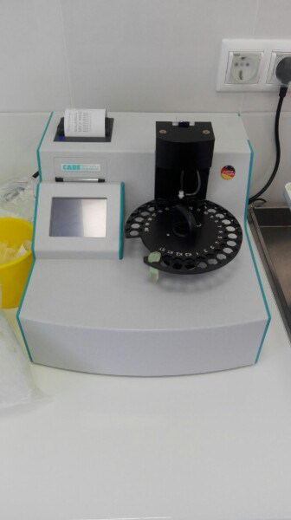 Анализатор EcoTwenty
После проведения всех исследований убрала рабочее место, обработав дезинфицирующим раствором, утилизировала отработанный материал, вымыла руки.

